0
5/07/2022
Bionexo
Tomada de PreçosNº20222106A087HEMU
O Instituto de Gestão e Humanização – IGH, entidade de direito privado e sem fins lucrativos,
classificado como Organização Social, vem tornar público a realização do Processo Seletivo de
Compras, com a finalidade de adquirir bens, materiais e/ou medicamentos para o HEMU -
Hospital Estadual da Mulher com endereço à Av. Perimetral, s/n, Quadra. 37, Lote 14, Setor
Coimbra, Goiânia/GO, CEP: 74.530-020.
Objeto: ALMOXARIFADO
Bionexo do Brasil Ltda
Relatório emitido em 05/07/2022 10:23
Data de Início do recebimento das propostas: 21/06/2022
Data Final do recebimento das propostas: 28/06/2022
Comprador
IGH - Hospital Materno Infantil (11.858.570/0002-14)
AV. PERIMETRAL, ESQUINA C/ RUA R7, SN - SETOR COIMBRA - GOIÂNIA, GO CEP: 74.530-020
Relação de Itens (Confirmação)
Pedido de Cotação : 224996777
COTAÇÃO Nº 18179 - ALMOXARIFADO - HMI JUNHO 2022
Frete Próprio
Observações: *PAGAMENTO: Somente a prazo e por meio de depósito em conta PJ do fornecedor. *FRETE: Só serão aceitas propostas com
frete CIF e para entrega no endereço: RUA R7 C/ AV PERIMETRAL, SETOR COIMBRA, Goiânia/GO CEP: 74.530-020, dia e horário
especificado. *CERTIDÕES: As Certidões Municipal, Estadual de Goiás, Federal, FGTS e Trabalhista devem estar regulares desde a data da
emissão da proposta até a data do pagamento. *REGULAMENTO: O processo de compras obedecerá ao Regulamento de Compras do IGH,
prevalecendo este em relação a estes termos em caso de divergência.
Tipo de Cotação: Cotação Normal
Fornecedor : Todos os Fornecedores
Data de Confirmação : Todas
Faturamento
Mínimo
Validade da
Proposta
Condições de
Pagamento
Fornecedor
Prazo de Entrega
Frete Observações
Alexandre Bento De Sousa Me
APARECIDA DE GOIÂNIA - GO
Alexandre Bento De Sousa - (62) 3248-
2 dias após
confirmação
1
R$ 0,0000
30/06/2022
30 ddl
CIF
null
6
344
luxuspapeltoalha@hotmail.com
Mais informações
Fusion Produtos Hospitalares E Saúde
Ltda
SÃO PAULO - SP
Carlos Eduardo Misdalani - (11) 95557-
1
0 dias após
2
3
R$ 6.000,0000
R$ 200,0000
01/07/2022
30/06/2022
30 ddl
30 ddl
CIF
CIF
null
null
confirmação
6
427
luciano@fusionhigienesaude.com.br
Mais informações
GYN PAPER LTDA
GOIÂNIA - GO
GYN PAPER - (62) 98311-9664
gynpaper@hotmail.com
Mais informações
7
dias após
confirmação
https://bionexo.bionexo.com/jsp/RelatPDC/relat_adjudica.jsp
1/4
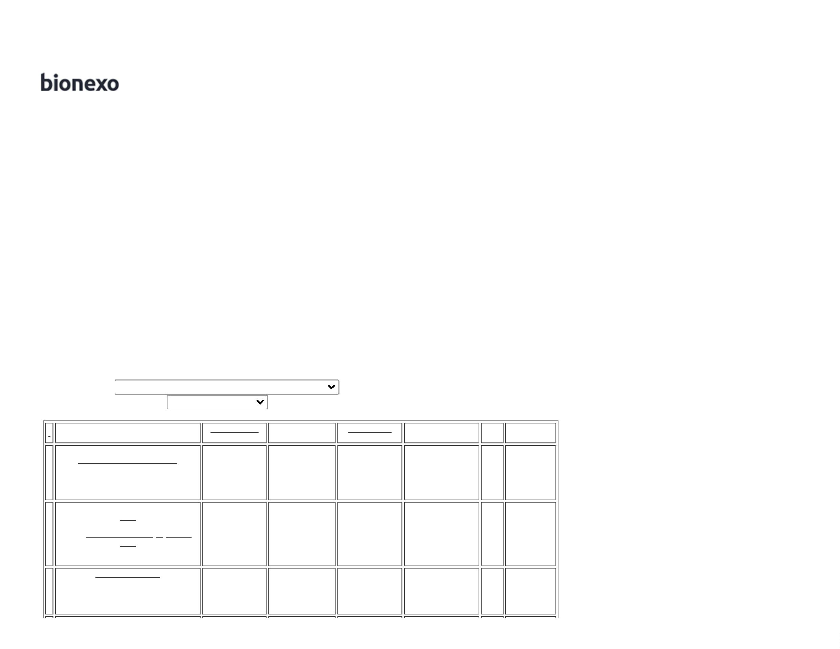

0
5/07/2022
Bionexo
4
R2 Comercio E Serviços Eireli
R$ 300,0000
7 dias após
confirmação
01/07/2022
01/07/2022
30 ddl - Depósito
Bancário
CIF
CIF
null
null
GOIÂNIA - GO
MARCOS EDUARDO ROCHA - (62) 3988-
015
0
R2COMERCIOGO@GMAIL.COM
Mais informações
Th Suprimemntos Lida
GOIÂNIA - GO
HIORRANE REZIO Negreiro Marques - (62)
7 dias após
confirmação
5
R$ 100,0000
30 ddl
9
8238-8158
COMERCIO.THCM@GMAIL.COM
Mais informações
Programação
de Entrega
Preço
Unitário
Produto
Código
Fabricante
Embalagem Fornecedor Comentário Justificativa
Brasíndice Rent(R$) Quantidade Valor Total Usuário
PAPEL HIGIENICO
BRANCO ROLO C/
3
00M X 10CM
Rosana De
Oliveira
Moura
PREMIUM -> ALTA
QUALIDADE,
PRIMEIRA LINHA,
FOLHA UNICA,
TEXTURA MACIA,
NÃO RECICLADO,
Papel Higienico
100% Celulose
Rolao 300m -
Luxus - Luxus
Alexandre
Bento De
Sousa Me
R$
4,4500
R$
5
1703
-
Fardo
null
-
R$ 0,0000
350 Rolo
1.557,5000
04/07/2022
08:22
1
00% CELULOSE.
PAPEL TOALHA
BRANCO 22X20 CM
PCT COM 250
FOLHAS - PAPEL
TOALHA BRANCO
Rosana De
Oliveira
Moura
PAPEL TOALHA
INTERFOLHA
100% CELULOSE
LUXUS - LUXUS
PAPEIS
2
2
2X20 CM PCT C/
50 INTERFOLHA
Alexandre
Bento De
Sousa Me
R$
2,4800
R$
6
44035
-
PACOTE
null
-
R$ 0,0000
6000 Pacote
1
00% CELULOSE
VIRGEM ALTA
ABSORÇÃO E
14.880,0000
-
04/07/2022
08:22
RESISTENCIA A
UMIDADE NA
MEDIDA 21X18,5
CM DUAS DOBRAS
Total
Parcial:
R$
6
350.0
16.437,5000
Total de Itens da Cotação: 9
Total de Itens Impressos: 2
Programação
de Entrega
Preço
Unitário
Produto
Código
Fabricante
Embalagem Fornecedor Comentário Justificativa
Brasíndice Rent(R$) Quantidade Valor Total Usuário
9
SABONETE
LIQUIDO ESPUMA
DE 700ML REFIL
RETANGULAR -
SABONETE
LIQUIDOESPUMA
DE 700ML REFIL
RETANGULAR
FRAGANCIA
48444
-
SABONETE
ESPUMA DEOLINE
ERVA DOCE
SUAVE REFIL 700
ML - PREMISSE
CAIXA
Fusion
Produtos
Hospitalares E
Saúde Ltda
null
-
R$
7,8100
R$ 0,0000
450 Unidade
R$
Rosana De
Oliveira
Moura
3.514,5000
04/07/2022
08:22
https://bionexo.bionexo.com/jsp/RelatPDC/relat_adjudica.jsp
2/4

0
5/07/2022
Bionexo
SENSITIVE OU
ERVA DOCE
COMPATIVEL COM
A MARCA
PREMISSE
Total
Parcial:
R$
4
50.0
3.514,5000
Total de Itens da Cotação: 9
Total de Itens Impressos: 1
Programação
de Entrega
Preço
Unitário
Produto
Código
Fabricante
Embalagem Fornecedor Comentário Justificativa
Brasíndice Rent(R$) Quantidade Valor Total Usuário
DETERGENTE
LIQUIDO C/ 500ML
PARA REMOÇÃO
DE GORDURAS DE 24620
LOUÇAS,
TALHERES E
PANELA - FRASCO
Rosana De
Oliveira
Moura
DETERGENTE
ZUPP NEUTRO
500 ML -
ZUPPANI -
ZUPPANI
GYN PAPER
LTDA
R$
1,5700
1
3
-
-
UND
PCT
null
null
-
-
R$ 0,0000
R$ 0,0000
48 Frasco
R$ 75,3600
0
4/07/2022
08:22
Rosana De
Oliveira
Moura
ESPONJA DUPLA
FACE NOBRE
ESPONJA DE
LIMPEZA DUPLA
FACE - UNIDADE
GYN PAPER
LTDA
R$
0,5000
460
50 Unidade R$ 25,0000
71X20 mm -
NOBRE - NOBRE
04/07/2022
0
8:22
Total
Parcial:
R$
100,3600
9
8.0
Total de Itens da Cotação: 9
Total de Itens Impressos: 2
Programação
de Entrega
Preço
Unitário
Produto
Código
Fabricante
Embalagem Fornecedor Comentário Justificativa
Brasíndice Rent(R$) Quantidade Valor Total Usuário
DISPENSER
DESODORIZADOR
E PERFUMADOR
AUTOMATICO DE
AMBIENTE +
REFIL
175G/269ML + 2
PILHAS AA -
Rosana De
Oliveira
Moura
DISPENSER
DESODORIZADOR
E PERFUMADOR
AUTOMATICO DE
AMBIENTE
R2 Comercio
E Serviços
Eireli
R$
8,0000
R$
240,0000
2
7
43347
46265
-
-
CAIXA
LATA
null
null
-
-
R$ 0,0000
R$ 0,0000
5 Unidade
4
0
4/07/2022
0
8:22
GLADE - GLADE
REFIL PARA
DISPENSER
DESODORIZADOR
E PERFUMADOR DE
AMBIENTE-
ESPECIFICAÇÃO:
REFIL PARA
DISPENSER
REFIL PARA
DISPENSER
R2 Comercio
E Serviços
Eireli
R$
19,0000
25 Unidade
R$
475,0000
Rosana De
Oliveira
Moura
DESODORIZADOR
E PERFUMADOR
DE AMBIENTE-
REFIL COM PESO
DE 175G/269ML
COMPATIVEL
04/07/2022
08:22
AUTOMATICO
DESORIZADOR E
COM OS
DISPENSERES DA
https://bionexo.bionexo.com/jsp/RelatPDC/relat_adjudica.jsp
3/4

0
5/07/2022
Bionexo
PERFUMADOR DE
AMBIENTE PARA
BANHEIROS
MARCA GLADE. -
GLADE - GLADE
NEUTRALIZA
ODORES NAS
FRAGANCIAS:
FRUTAS
VERMELHAS,TALCO
E LAVANDA, REFIL
COM PESO DE
1
75G/269ML
COMPATIVEL COM
OS DISPENSERES
DA MARCA GLADE.
Total
Parcial:
R$
715,0000
3
0.0
Total de Itens da Cotação: 9
Total de Itens Impressos: 2
Programação
de Entrega
Preço
Unitário
Produto
Código
Fabricante
Embalagem Fornecedor Comentário Justificativa
Brasíndice Rent(R$) Quantidade Valor Total Usuário
Rosana De
Oliveira
Moura
PANO MULTIUSO
ROLO C/ 600
PANOS 28CM X
PANO MULTIUSO
ROLO C/ 600
PANOS 28CM X
Th
R$
79,0000
R$
4
8
50556
-
-
1
1
Suprimemntos
Lida
null
null
-
R$ 0,0000
R$ 0,0000
60 Unidade
4.740,0000
4
0CM X 240M -
TALGE
4
0CM X 240M
04/07/2022
0
8:22
SABONETE
ESPUMA C/
VALVULA 600ML
COMP C/
DISPENSER
SPARTAN -
SPARTAN
SABONETE
ESPUMA C/
VALVULA 600ML
COMP C/
DISPENSER
SPARTAN
Rosana De
Oliveira
Moura
;1°
Fornecedor
Th
Suprimemntos
Lida
R$
R$
52007
450 Unidade
declinou da 16,0000
proposta.
7.200,0000
04/07/2022
08:22
Total
Parcial:
R$
5
10.0
11.940,0000
Total de Itens da Cotação: 9
Total de Itens Impressos: 2
Total
Geral:
R$
7
438.0
32.707,3600
Clique aqui para geração de relatório completo com quebra de página
https://bionexo.bionexo.com/jsp/RelatPDC/relat_adjudica.jsp
4/4

